江苏定制汇总短信，监控月报存储过程统计有误，地市和省厅都错误，错误不同，地市错误是传输率和督办发送短信和数据表中数据完全对不上；省厅是正常1个用户只收到1条监控月报，实际收到900条。

地市以连云港为例，市局领导接收短信如下：

【监控月报】您辖区上月（2019年4月）有效传输率为0.00%，新增报警短信262条，报警企业29家。其中数据缺失类短信198条，浓度超标类短信16条，浓度异常类短信0条；报警信息中重点督办0条，已核实0条，未核实0条。

错误问题一：传输有效率同步数据正常，如下图，连云港整体传输率为99.22%，接口同步的数据表中为99.21%，但是存储过程导入到短信重点传输率是0。

错误问题二：连云港督办总数量是4条，核实4条，未核实0条。接口同步的表中连云港市直管是2条，灌南县2条，也是对的。短信中却显示总体为0条督办。

详情见下图：

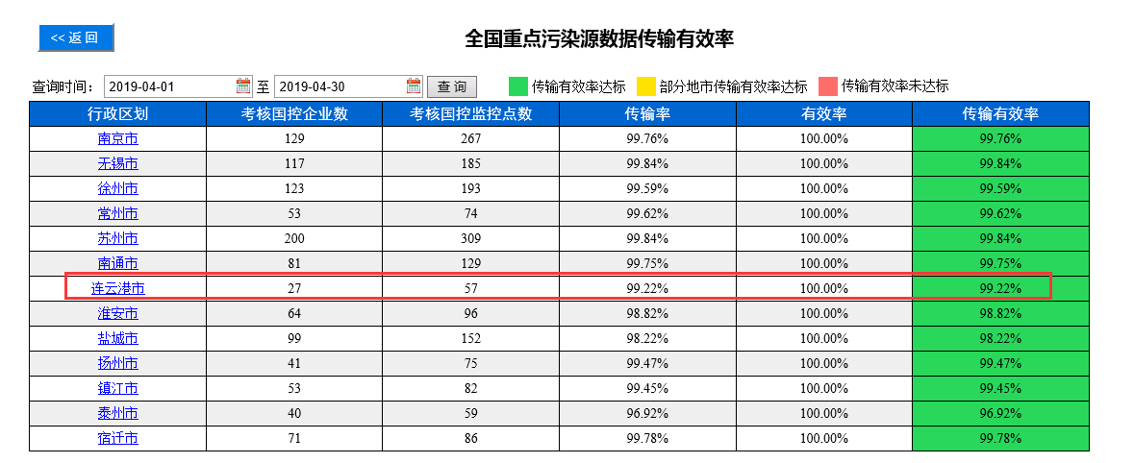

select \* from StatisticsData.TransferValidRateByRegion

where DataTime='201904'

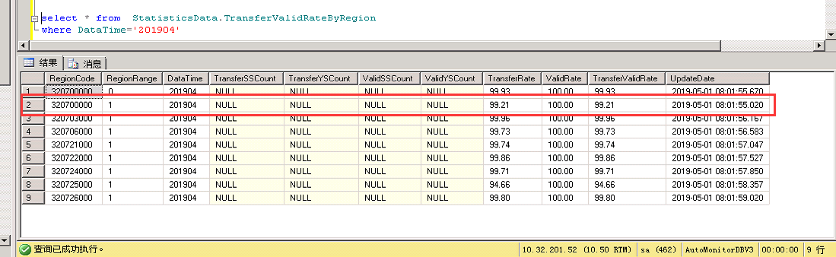

select \* from Message.MessagePrepareSend

where AlarmType='1102'

and SendTime='2019-05-01 08:20:00.000'

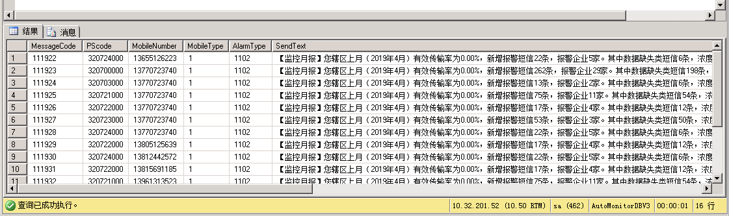

select \* from StatisticsData.SuperViseByRegion

where DataTime='201904'

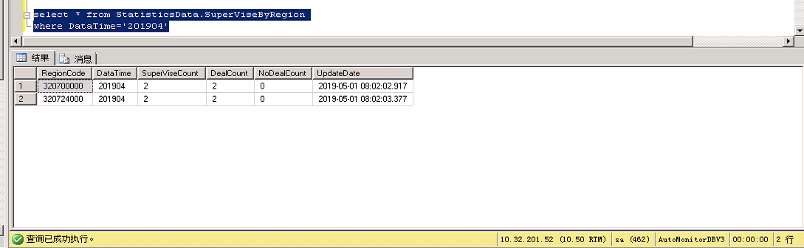

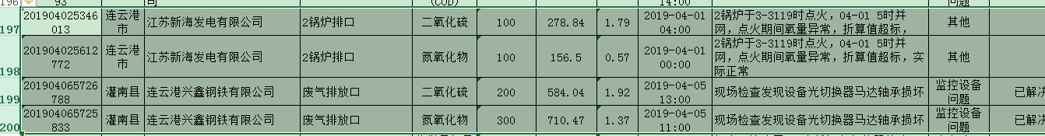

省厅： 省厅用户正常应该只收到一条月汇总短信，实际一个用户却收到900条

